Przeczytaj tekst i odpowiedz na pytania. Co pożytecznego można robić używając Internetu. Oto propozycje : - przesyłanie zdjęć, muzyki; - kontaktowanie się z przyjaciółmi; - rozwijanie zainteresowań; - korzystanie z rachunków bankowych;
Co ty pożytecznego robisz używając Internetu. Podaj przykłady:
-
-
ZAGROŻENIA, JAKIE NIESIE INTERNET - oszustwa i wyłudzenia - groźby, nękanie - uzależnienia - włamania komputerowe - spam - wirusy komputerowe - zaniedbywanie kontaktów w świecie realnym ZASADY KORZYSTANIA Z INTERNETU - Nigdy nie podawaj swoich danych osobowych (imienia i nazwiska, adresu, numeru telefonu, miejsca pracy i numeru do rodziców oraz nazwy i miejsca swojej szkoły) - Informuj dorosłego, któremu ufasz, kiedy coś cię zaniepokoi lub zawstydzi - Na spotkania w miejscach publicznych wybieraj miejsca publiczne, informuj dorosłego gdzie i z kim idziesz oraz, o której wrócisz - Nie odpowiadaj na zaczepki w Sieci - Zachowuj wiadomości, które Cię niepokoją (możesz je też wydrukować, bądź robić screeny ekranu używając klawisza PrtSc) - Nie wysyłaj innym swoich zdjęć, uważaj jakie zdjęcia zamieszczasz w Internecie np. na serwisach społecznościowych Pamiętaj, że wszystko co umieszczasz w Internecie, może być wykorzystane do czegoś bez twojej wiedzy.
Pytania :
Wymień kilka zalet korzystania z Internetu:
-
-
-
Wymień kilka zagrożeń, na które jest narażony każdy użytkownik cyberprzestrzeni:
-
-
-
Jak należy postępować, by czuć się bezpiecznie w Sieci?
-
-
-
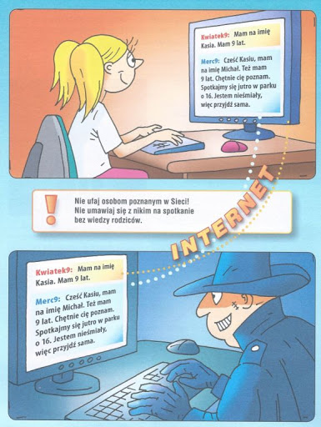

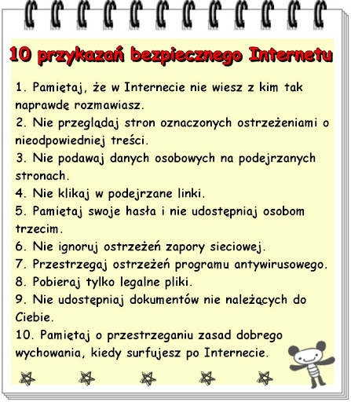

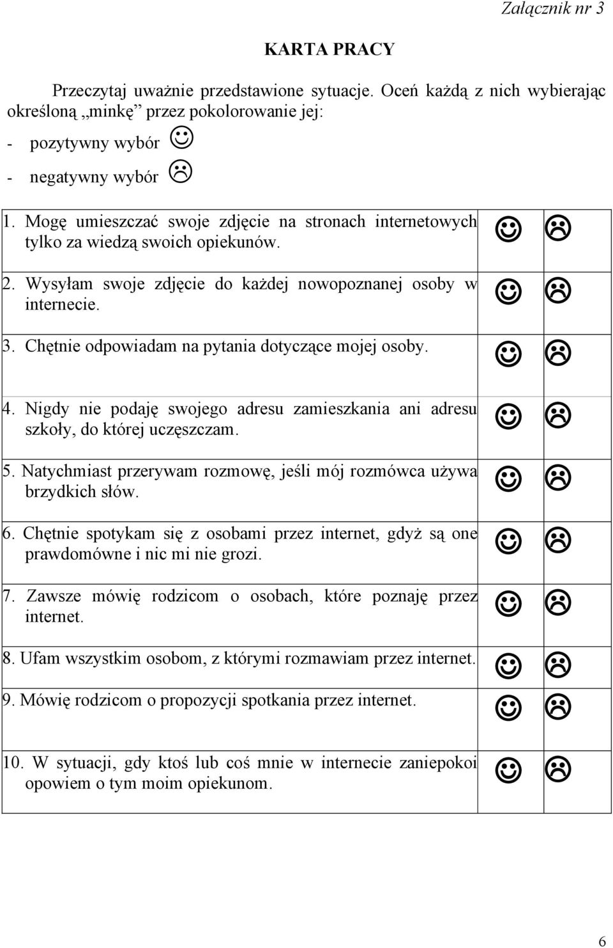
Skopiuj adres do przeglądarki, oglądnij filmy .
https://www.youtube.com/watch?v=OSb4xcjeF0s
https://www.youtube.com/watch?v=jXPJgcbc1zQ&list=PLtppvwRJOis2cNesUHc1Vkn41YmpC50wW
https://www.youtube.com/watch?v=vZA1Ik78sbk&list=PLtppvwRJOis2cNesUHc1Vkn41YmpC50wW&index=2
